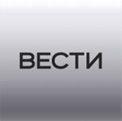

Сергей Катырин возглавит Деловой совет БРИКС

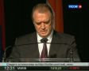

27.03.13 г.

Участники саммита в южноафриканском Дурбане договорились о создании Делового совета БРИКС. Предполагается, что он будет заниматься реализацией многосторонних инвестиционных проектов, а также отстаивать интересы бизнеса. Президент Торгово-промышленной палаты Сергей Катырин назвал имена российских представителей в совете.

Ссылка: http://www.vestifinance.ru/videos/8712

